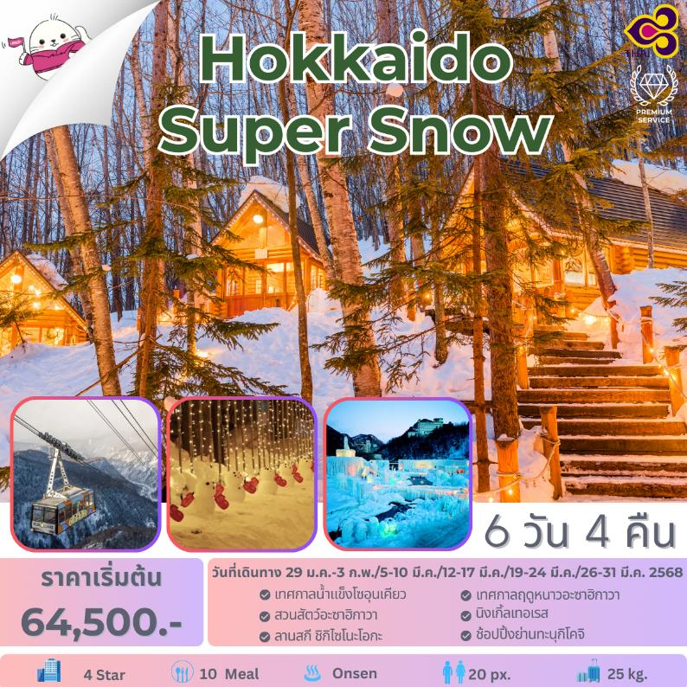

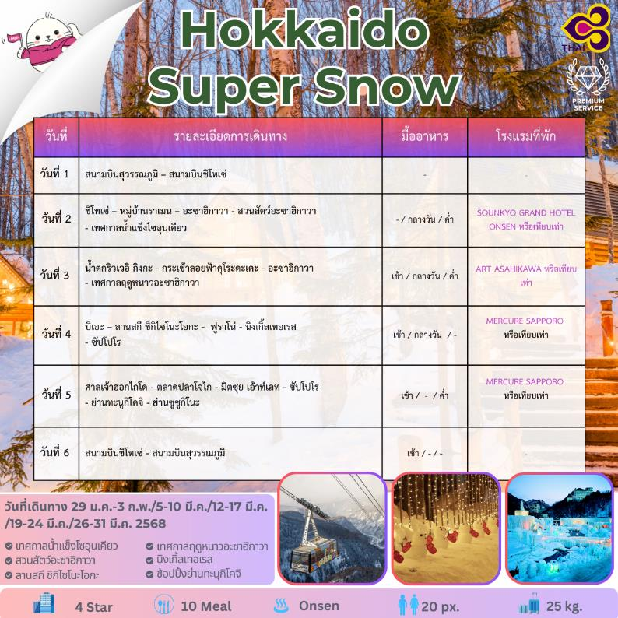

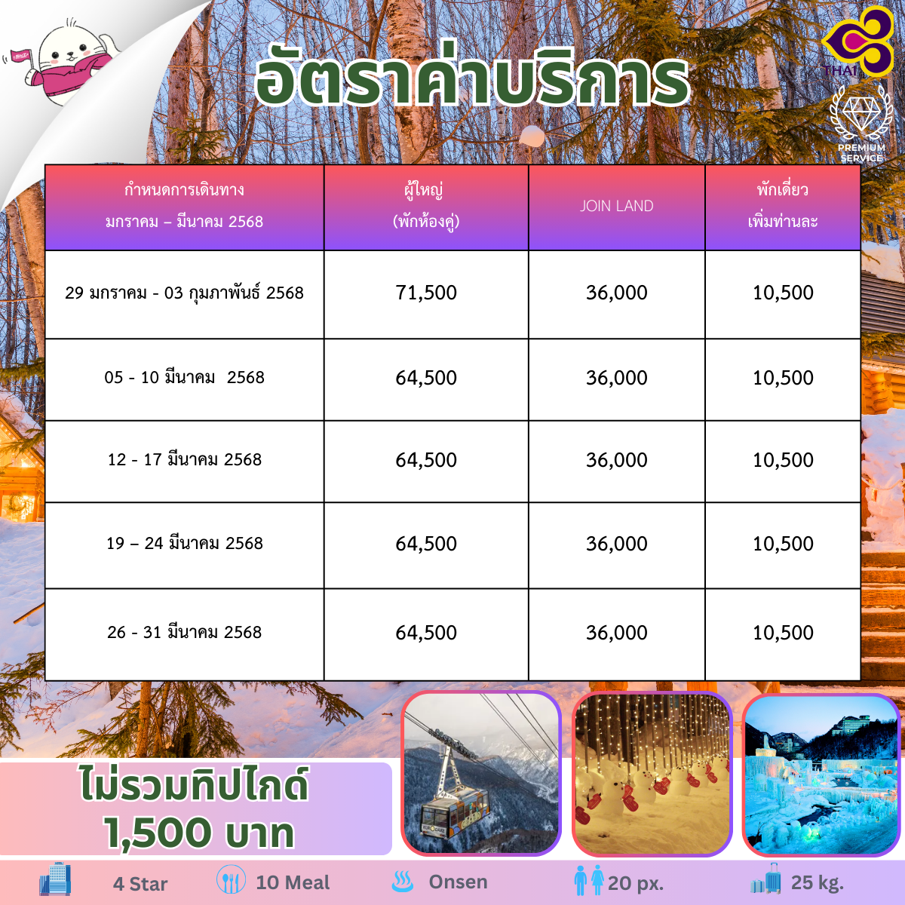

วันที่ 1 กรุงเทพฯ (สุวรรณภูมิ) – สนามบินชิโทเซ่

20.30 น. คณะพร้อมกันที่ ท่าอากาศยานนานาชาติสุวรรณภูมิ อาคารผู้โดยสารชั้น 4 ประตูทางเข้าหมายเลข 2 เคาน์เตอร์เช็คอิน D โดยมีเจ้าหน้าที่ของบริษัทฯ รอให้การต้อนรับ พร้อมแจกเอกสารที่ใช้ในการเดินทาง
23.55 น. ออกเดินทางสู่ สนามบินชิโทเซ่ โดยสายการบินไทย เที่ยวบินที่ TG 670
หมายเหตุ การจัดที่นั่งของสายการบินจะเป็นระบบสุ่ม (Random) ไม่สามารถล็อคที่นั่งล่วงหน้าให้ท่านได้ ซึ่งท่านอาจจะไม่ได้นั่งติดกัน หรือต้องแยกนั่งคนละโซน โดยเป็นไปตามเงื่อนไขของสายการบิน
วันที่ 2 ชิโทเซ่ – หมู่บ้านราเมน – อะซาฮิกาวา - สวนสัตว์อะซาฮิกาวา - เทศกาลน้ำแข็งโซอุนเคียว

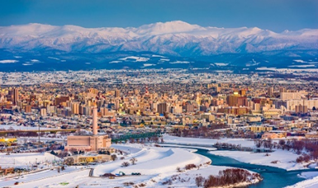
08.20 น. ถึง สนามบินชิโทเซ่ (New Chitose Airport) เกาะฮอกไกโด (เวลาท้องถิ่นญี่ปุ่นเร็วกว่าไทย 2 ช.ม.)ผ่านพิธีตรวจคนเข้าเมืองและศุลกากร และรับกระเป๋าสัมภาระ
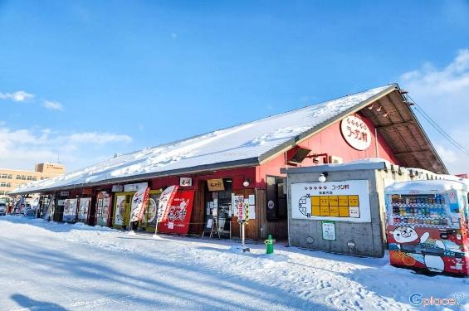
เช้านี้นำท่านเดินทางสู่ อะซาฮิกาวะ (Asahikawa) เมืองใหญ่ที่ตั้งอยู่ตรงกลางของเกาะฮอกไกโด เป็น เมืองใหญ่รองจากซัปโปโร ล้อมรอบด้วยเทือกเขาไดเซ็ตสึซันและแม่น้ำน้อยใหญ่ มีธรรมชาติสวยๆ ให้ดูได้ตลอด 4 ฤดู และยังเป็นเมืองที่หนาวที่สุดของญี่ปุ่นอีกด้วย ตามสถิติที่ได้เคยจดบันทึกเอาไว้ เคยมีอุณหภูมิติดลบถึง -41 องศาเซลเซียส
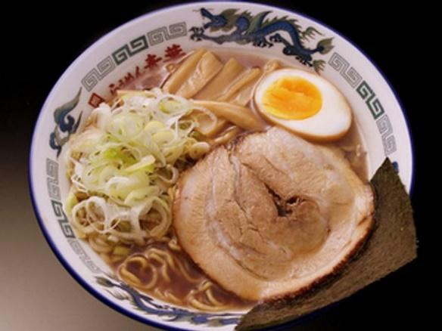
แล้วนำท่านไปยัง หมู่บ้านราเมน (Asahikawa Ramen) เป็นหมู่บ้านที่รวมร้านราเมนชื่อดังของเมืองจำนวน 8 ร้าน ไว้ภายในหมู่บ้านแห่งนี้ โดยการผสมผสานบะหมี่หลายชนิดของจีน และเปิดหมู่บ้านราเมนขึ้นในปี 1996 เพื่อเผยแพร่อาหารที่เป็นความภาคภูมิใจของเมือง อะซาฮิกาวะให้เป็นที่รู้จักในวงกว้าง ภายในบริเวณหมู่บ้านยังมีศูนย์การค้า และศาลเจ้าเพื่อให้คู่รักมาขอพรเพื่อให้ชีวิตคู่ร้อนแรงเหมือนน้ำซุปและยืนยาวเหมือนเส้นบะหมี่จากเทพเจ้า 2 องค์
กลางวัน รับประทานอาหารกลางวัน ภายในหมู่บ้านราเมน
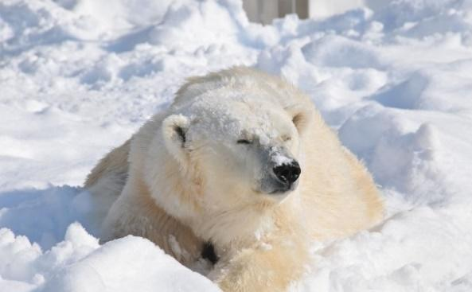
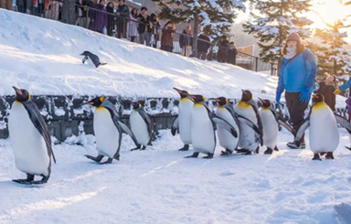
บ่าย นำท่านชม สวนสัตว์อะซาฮิยามะ (Asahiyama Zoo) ที่นี่ถือได้ว่าเป็นสวนสัตว์ที่ตั้งอยู่เหนือสุดของประเทศญี่ปุ่นสวนสัตว์อาซาฮิยามะแห่งนี้ได้รับการรับรองเปิดให้นักท่องเที่ยวเข้าชมครั้งแรกเมื่อเดือนกรกฎาคมปีค.ศ.1967 ซึ่งในแต่ละปีจะมีนักท่องเที่ยวจากทั่วโลกแวะเวียนกันเข้ามาเยี่ยมชมและสัมผัสความน่ารักของเหล่าสัตว์ทั้งหลายมากกว่า 3 ล้านคนต่อปี โดยสวนสัตว์แห่งนี้มีสัตว์ต่างๆ มากกว่า 700 ชนิด จาก 124 สายพันธุ์ รวมทั้งปลาคาร์ฟในบ่อกว่า 200 ตัว ไฮไลท์ของที่นี่คงหนีไม่พ้นความน่ารักของเหล่าเพนกวินเดินพาเหรด ที่เดินโยกย้ายโชว์ตัวให้กับนักท่องเที่ยวได้ชมพร้อมเก็บภาพความน่ารักกันนอกจากนี้นักท่องเที่ยวจะได้เพลิดเพลินกับช่วงกิจกรรมที่เจ้าหน้าที่ของสวนสัตว์ โชว์การป้อนอาหารให้กับสัตว์ต่างๆ รวมถึงในส่วนของสวนน้ำที่ผู้ดูแลจะสวมชุดดำน้ำ ลงไปให้อาหารเพนกวินและหมีขั้วโลกใต้น้ำอีกด้วย
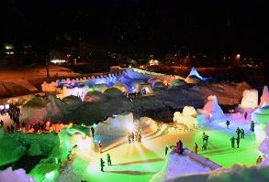
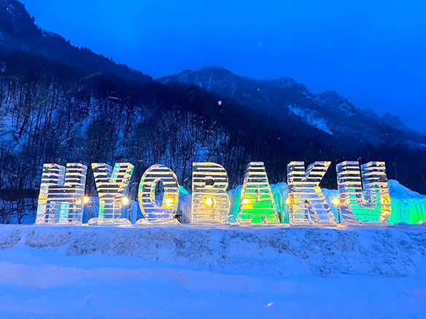
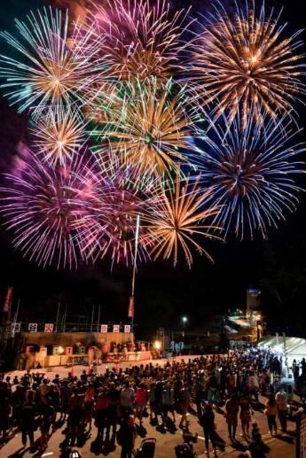
เย็น นำท่านเดินทางสู่ โซอุนเคียว(SounkyoHot Spring) เป็นเมืองพักตากอากาศที่มีชื่อเสียงของเกาะฮอกไกโด ตั้งอยู่ทางทิศเหนือของ อุทยานแห่งชาติไดเซตสึซัง (Daisetsuzan National Park) ซึ่งเป็นพื้นที่ในหุบเขาแคบ ขนาบข้างด้วยป่าหน้าผาสูง 100 เมตร และมีศูนย์บริการประจำหมู่บ้าน ห้องอาบน้ำออนเซนหลายแห่ง และน้ำตก 2 แห่งที่สวยงาม ของภูเขาคุโรดาเกะ (Mount Kurodake) เทศกาลน้ำแข็งโซอุนเคียว จะจัดขึ้นอย่างยิ่งใหญ่บนพื้นที่กว้างกว่า 10,000 ตร.ม. เต็มไปด้วยประติมากรรมน้ำแข็งแกะสลักเป็นรูปทรงต่างๆ กว่า 30 ชิ้น มีทั้งขนาดเล็กและใหญ่ รวมถึงสร้างเป็นอาคารน้ำแข็งกับทางเดินให้เราเดินชมงานได้ทุกจุด

ค่ำ รับประทานอาหารค่ำ ณ โรงแรมที่พัก
แล้วนำท่านเข้าสู่ที่พัก โรงแรม SOUNKYO GRAND HOTEL ONSEN หรือเทียบเท่า
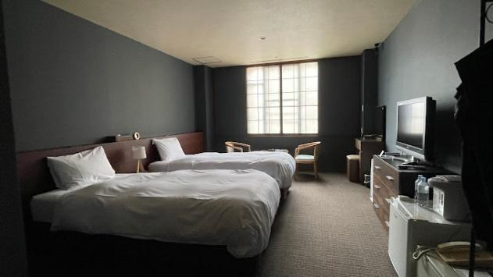
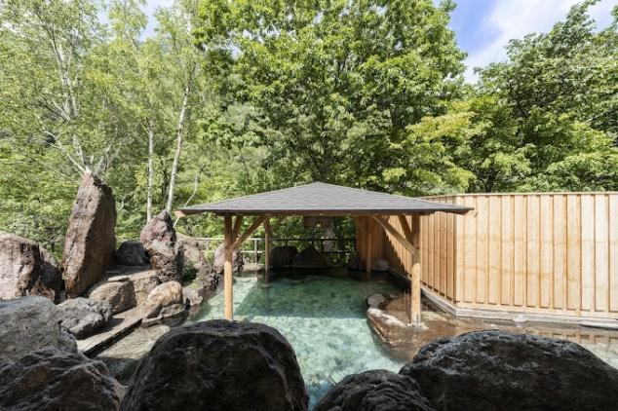
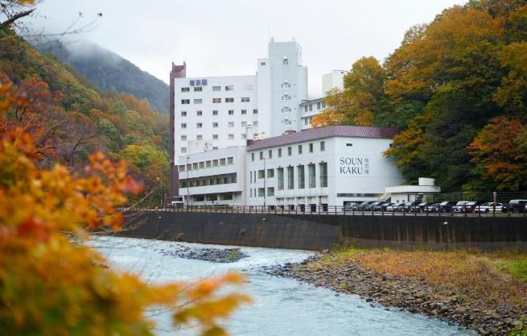
วันที่ 3 น้ำตกริวเวอิ กิงกะ - กระเช้าลอยฟ้าคุโระดะเคะ - อะซาฮิกาวา - เทศกาลฤดูหนาวอะซาฮิกาวา

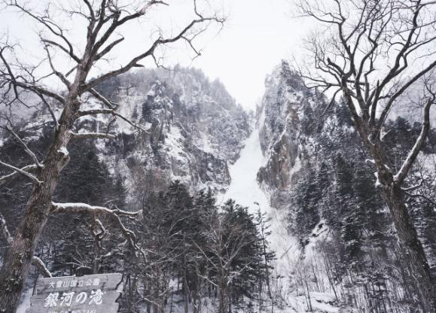
เช้า รับประทานอาหารเช้า ณ ห้องอาหารในโรงแรม
เช้านี้นำท่านไปยัง น้ำตกริวเซ และน้ำตกกิงกะ (Ginga and Ryusei Waterfall) น้ำตกสองสายที่ไหลจากบนภูเขาลงมาที่ผาเป็นริ้วสวยงาม น้ำตกทั้งสองสายตั้งอยู่ห่างกันเพียง 300 เมตร สามารถสังเกตุเห็นได้ง่าย น้ำตกริวเซ ซึ่งถูกเรียกว่าเป็น “น้ำตกแห่งดาวตก”เพราะสายน้ำเส้นใหญ่ไหลลงมาจากซอกผาเวลาถูกแสงอาทิตย์จะแลดูคล้ายดาวตก เคียงคู่กับน้ำตกกิงกะ หรือ “น้ำตกแห่งแม่น้ำสีเงิน” ซึ่งในช่วงฤดูหนาวน้ำตกทั้งสองสายนี้จะกลาย เป็นน้ำแข็ง รูปร่างแปลกตามมากเลยทีเดียว
จากนั้นนำท่านไปยัง กระเช้าคุโระดะเคะ (Kurodake Ropeway) เป็นกระเช้าที่เชื่อมจากเชิงเขาของเมืองโซอุนเคียวถึงยอดเขาคุโระดะเคะที่มีความสูงถึง 670 เมตร เป็นส่วนหนึ่งของภูเขาไดเซ็ทสึซังซึ่งได้ชื่อว่าเป็นหลังคาของฮอกไกโด มีทิวทัศน์ที่งดงามทั้ง 4 ฤดู โดยในฤดูใบไม้ผลิและฤดูร้อนจะมีพืชนานาพรรณที่ขึ้นตามภูเขาสูงแตกยอดออกดอกออกใบให้ได้ชม ส่วนในฤดูใบไม้ร่วงย้อมภูเขาด้วยสีเหลืองและแดงจากการเปลี่ยนสีใบไม้ของต้นไม้บนภูเขา และในฤดูหนาวดื่มด่ำกับทัศนียภาพขาวโพลนของหิมะ กระเช้าขนาดใหญ่สามารถบรรทุกผู้โดยสารได้ 101 ที่นั่ง พาขึ้นไปถึงชั้นที่ 5 ของหุบเขาคุโรดาเคะ(Kurodake Ravine) โดยใช้เวลา 7 นาที และใช้เวลาไปกลับ 20 นาที
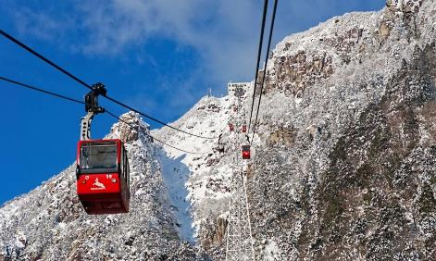

นำท่านเดินทางสู่ อะซาฮิกาวะ (Asahikawa) เมืองใหญ่อันดับ 2 ของเกาะฮอกไกโดรองจากเมืองซัปโปโร เป็นเมืองหนึ่งในบริเวณตอนกลางของเกาะฮอกไกโด และยังเป็นเมืองที่หนาวที่สุดของญี่ปุ่น
กลางวัน รับประทานอาหารกลางวัน ณ ภัตตาคาร
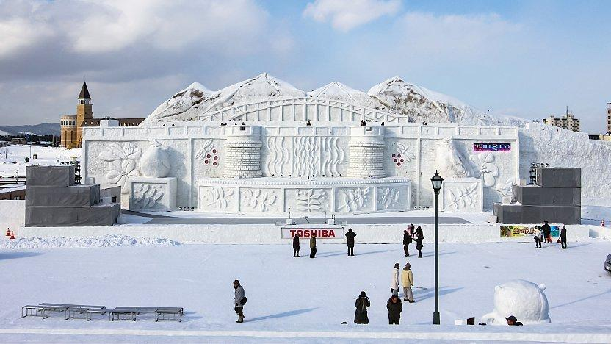
บ่าย จากนั้นนำท่านเดินทางไปยัง เทศกาลฤดูหนาวอะซาฮิกาว่า (Asahikawan Winter Festival)

เป็นเทศกาลที่จัดขึ้นอย่างยิ่งใหญ่เป็นอันดับ 2 ของเกาะฮอกไกโดโดยจะจัดขึ้นในช่วงเวลาเดียวกันคือสัปดาห์ต้นเดือนกุมภาพันธ์ แต่ที่อะซาฮิกาว่ามีการสร้างประติมากรรมหิมะขนาดยักษ์เป็นประจำทุกปี โดยมีรูปแบบแตกต่างกันไป เช่น ปี 2010 สร้างเป็นปราสาทหิมะขนาดใหญ่ และปี 2011 สร้างเป็นเทือกเขาไดเซสึซัง(Daisetsuzan Mountains) ประติมากรรมดังกล่าวตั้งอยู่ริมแม่น้ำอะซาฮิบาชิเทศกาลจะจัดแบ่งเป็น 2 แห่ง คือ ย่านริมแม่น้ำอะซาฮิบาชิ(Asahibashi Site) จัดแต่งด้วยรูปปั้นหิมะขนาดเล็ก สไลด์หิมะ ม้าลากเลื่อน และบาร์น้ำแข็ง นอกจากนั้นยังมีเวทีสำหรับพิธีเปิดและปิดเทศกาล และจุดดอกไม้ไฟ

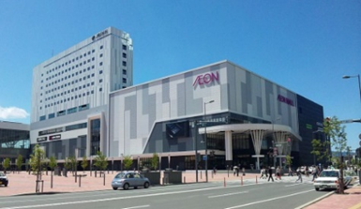
เย็น และท่านสามารถเดินข้ามฝั่งถนนมายัง อิออน มอลล์ (Aeon Mall) เป็นห้างสรรพสินค้าที่นิยมในหมู่นักท่องเที่ยวชาวต่างชาติ ภายในตกแต่งในรูปแบบที่ทันสมัยสไตล์ญี่ปุ่น มีร้านค้าที่หลากหลายมากกว่า 150 ร้านจำหน่ายสินค้าแฟชั่น อาหารสดใหม่ และอุปกรณ์ภายในบ้าน นอกจากนี้ยังมีร้านเสื้อผ้าแฟชั่นมากมาย เช่น MUJI, 100 yen shop, Sanrio store, Capcom games arcade และซุปเปอร์มาร์เกตขนาดใหญ่ เป็นต้น ซึ่งบางร้านไม่ต้องเสียภาษีสินค้าสำหรับนักท่องเที่ยวชาวต่างชาติ ร้านกาแฟ และศูนย์อาหารบริการ
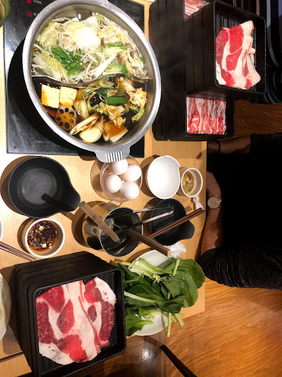
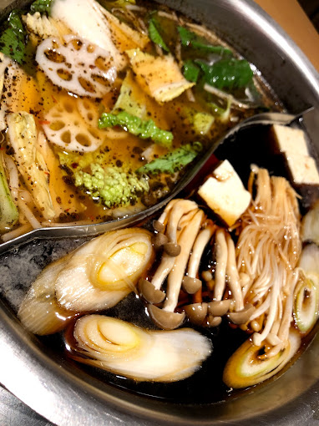
ค่ำ รับประทานอาหารค่ำ บริการท่านด้วย บุปเฟ่ต์ชาบู-ชาบู

แล้วนำท่านเข้าสู่ที่พัก โรงแรม ART ASAHIKAWA หรือเทียบเท่า
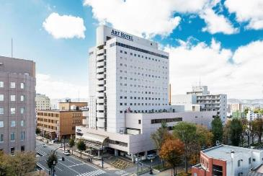
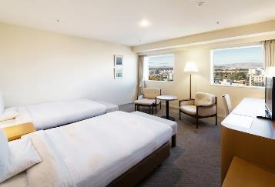
วันที่ 4 บิเอะ – ลานสกี ชิกิไซโนะโอกะ - ฟูราโน่ - นิงเกิ้ลเทอเรส - ซัปโปโร

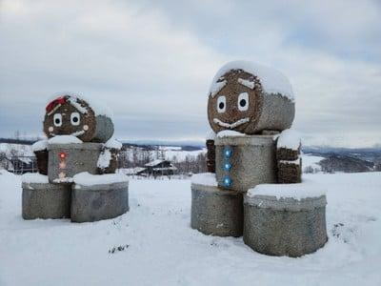
เช้า รับประทานอาหารเช้า ณ ห้องอาหารในโรงแรม
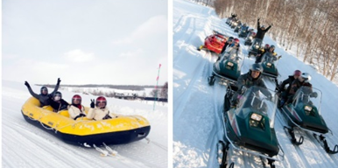
เช้านี้นำท่านไปยัง ลานสกีชิกิไซ (Shikisai no oka) เนินที่ราบกว้างใหญ่ ที่มีโรลคุงและโรลจัง เป็นหุ่นฟางขนาดใหญ่ ซึ่งเป็นสัญลักษณ์ของลานสกีที่นี่ ท่านสามารถสนุกสนานกับลานกิจกรรมที่มีบริการอยู่ที่นี่ทั้งแบบ Snow Raft เรือยางขนาดใหญ่ที่สามารถนั่งเป็นกลุ่ม หรือเดี่ยว ไหลลงจากเนินตามเนินเขาที่กำหนด และยังมี Banana Boat ที่ลากด้วยสโนวโมบิวที่ลากซิกแซกตามสันเนิน สร้างความสนุกสนานตื่นเต้นได้มากเลยทีเดียวและ Sled สำหรับพาหนะส่วนตัว ที่ไหล่ลงจากเนินสูง โดยใช้ขาของผู้เล่นในการบังคับทิศทางความช้าเร็วและยังมีกิจกรรมหิมะต่างๆ เช่น ขับสโนว์โมบิว (ไม่รวมค่าเช่าอุปกรณ์เครื่องเล่นต่างๆ)
กลางวัน รับประทานอาหารกลางวัน ณ ภัตตาคาร
บ่าย แล้วนำท่านเดินทางสู่ โลกนิทานหมู่บ้าน นิงเกิ้ลเทอเรส(Ningle Terrace) ตั้งอยู่ในเมืองฟูราโน่ (Furano)ของฮอกไกโด(Hokkaido) นิงเกิ้ลเทอเรสเป็นหมูบ้านขนาดเล็กที่บอกเลยว่าของน่าช้อปปิ้งเยอะมากมาย ของที่นี่ที่เห็นเด่นๆเลยก็ตรงการออกแบบนี่เอง เพราะรูปแบบของจะทำเป็นกระท่อมไม้เล็กๆท่ามกลางป่าที่ร่มรื่น เชื่อมต่อด้วยสะพานไม้ โดยที่นี่เน้นไปที่สินค้าจำพวกงานฝีมือแฮนด์เมดและสินค้าพื้นเมืองจำพวกงานฝีมือต่างๆนำท่านเดินทางสู่ เมืองซัปโปโร เมืองหลวงของเกาะฮอกไกโด ศูนย์กลางทางด้านวัฒนธรรม เศรษฐกิจ และการปกครองของเกาะซึ่งเปรียบเสมือนประตูสู่ เกาะฮอกไกโด
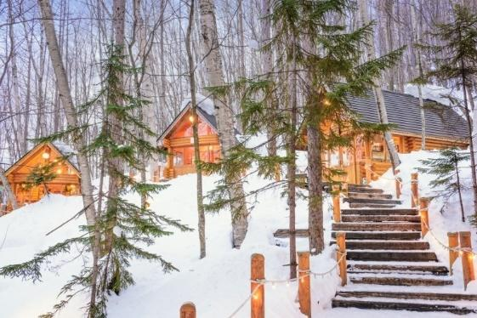
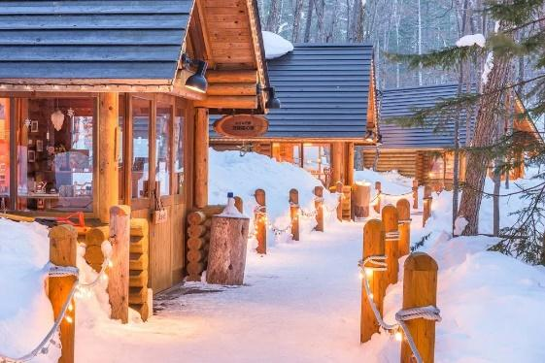

ค่ำ อิสระอาหารค่ำ ตามอัธยาศัย
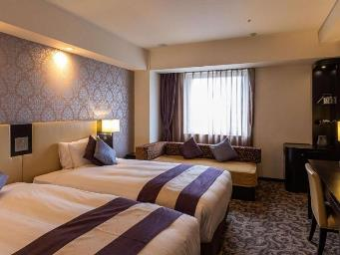
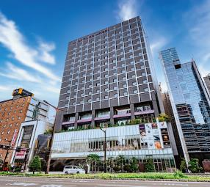
แล้วนำท่านเข้าสู่ที่พัก โรงแรม MERCURE SAPPORO หรือเทียบเท่า
วันที่ 5 ศาลเจ้าฮอกไกโด - ตลาดปลาโจไก - มิตซุย เอ้าท์เลท - ซัปโปโร - ย่านทะนูกิโคจิ - ย่านซูซูกิโนะ

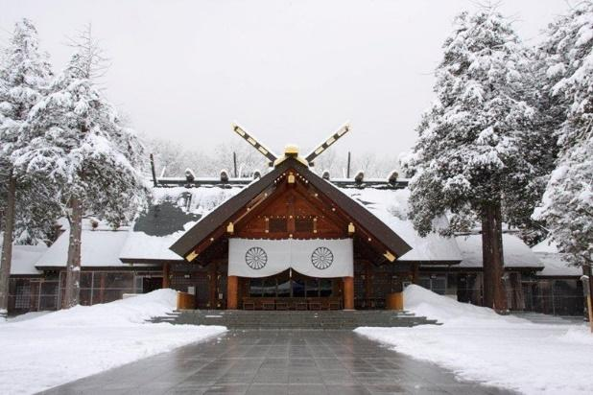
เช้า รับประทานอาหารเช้า ณ ห้องอาหารในโรงแรม
เช้านี้นำท่านไปยัง ศาลเจ้าฮอกไกโด (Hokkaido Shrine) เป็นศาลเจ้าของศาสนาพุทธนิกายชินโตประจำเกาะฮอกไกโด สร้างขึ้นในปี 1871 ยุคเริ่มพัฒนาเกาะ ได้อัญเชิญเทพมาประทับทั้งหมด 4 องค์ จากศาลเจ้ามีพื้นที่เชื่อมต่อกับสวนมารุยามะ ในฤดูใบไม้ผลิเหมาะแก่การชมดอกซากุระบาน ในฤดูร้อน วันที่ 14-16 มิถุนายนของทุกปี จะจัดเทศกาล Sapporo Festival
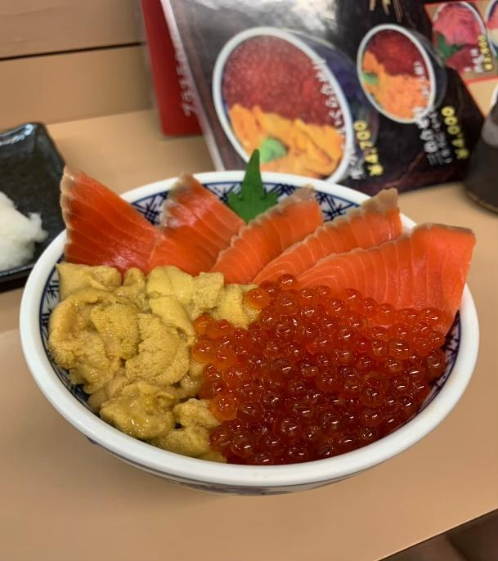
แล้วนำท่านเดินทางต่อไปยัง ตลาดปลาโจไก (Sapporo Jogai Market) ประกอบด้วยร้านค้า และร้านอาหารกว่า 80 ร้าน เรียงรายตลอดบล็อกขึ้นไปนอกตลาดขายส่งซัปโปโร เป็นหนึ่งในตลาดที่ใหญ่ที่สุดของเมือง ร้านค้าต่างๆ จำหน่ายอาหารทะเล เช่น ปู หอยเม่นทะเล ไข่ปลาแซลมอน ปลาหมึก และหอยเชลล์ ผลผลิตอื่น ๆ ในท้องถิ่น เช่น ข้าวโพด มันฝรั่งตามฤดูกาล ราคาก็เหมาะสม อาหารท้องถิ่นที่ขึ้นชื่อคือ Donburi
กลางวัน อิสระอาหารกลางวัน ตามอัธยาศัย
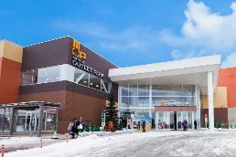
บ่าย หรือจะเดินเล่นชมเมืองที่ มิตซุย เอ้าท์เลตพาร์ค (Mitsui Outlet Park Sapporo) มิตซุย เอ้าท์เลตพาร์คนั้นเริ่มเปิดอย่างเป็นทางการตั้งแต่ ปี 2012 มีทั้งแบรนด์ภายในประเทศรวมไปถึงแบรนด์ต่างประเทศดังๆอีกเพียง ซึ่งภายในห้างมีร้านค้าแบรนด์ต่างๆกว่า 128 ร้าน รวมถึงร้านค้าปลอดภาษีอีกด้วย ถ้าหิวก็ไม่ต้องไปหาที่ไหนให้เหนื่อยเพราะด้านในยังจะมีศูนย์อาหารขนาดใหญ่จุ 650 ที่นั่งที่มีเมนูขึ้นชื่อๆท้องถิ่นให้ชิม แถมยังมีร้านจำหน่ายสินค้าพื้นเมืองและสินค้าจากฟาร์มท้องถิ่นประจำฮอกไกโด(Hokkaido Roko Farm Bridge)ให้ได้ซื้อของติดไม้ติดมืออีกด้วย
เย็น อิสระให้ท่านช้อปปิ้งที่ย่าน ถนนทานูกิโคจิ แหล่งช้อปปิ้งเก่าแก่ที่สืบทอดมาตั้งแต่ยุคบุกเบิก เหมาะสำหรับจับจ่ายซื้อหาของฝากจากฮอกไกโด เป็นชุมชนร้านค้าประมาณ 200 ร้านค้า ทอดยาวกว่า 1 กิโลเมตร เชื่อมต่อกันด้วยหลังคาโครงสร้างที่รองรับทุกสภาพอากาศ จึงสามารถใช้งานได้โดยไม่ต้องกังวลถึงฝนหรือหิมะแสงแดดเป็นแหล่งช้อปปิ้งที่เต็มไปด้วยความคึกคักมีชีวิตชีวา
ย่านซูซูกิโนะ (Susukino) นับเป็นย่านที่เต็มไปด้วยแหล่งบันเทิงที่โด่งดังมากที่สุดของเมืองซัปดปโร อีกทั้งยังเรียกได้ว่าเป็นย่านบันเทิงที่ใหญ่ที่สุดในทางตอนเหนือของญี่ปุ่นทีเดียว บอกเลยว่าอยากมาบันเทิงเริงใจยามค่ำคืน สัมผัสไลฟ์สไตล์แบบคนญี่ปุ่นแท้ๆ
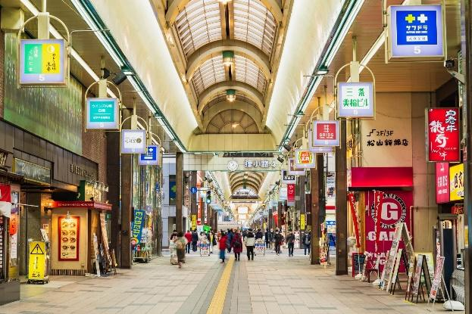
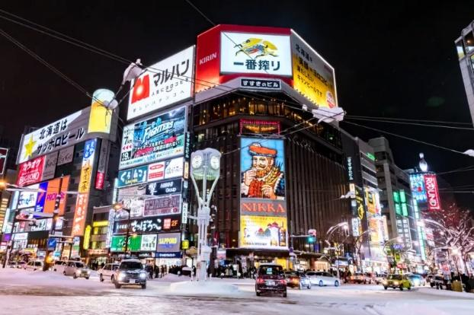

ค่ำ รับประทานอาหารค่ำ ณ ภัตตาคาร บริการท่านด้วย บุฟเฟ่ต์ ขาปูสามชนิด
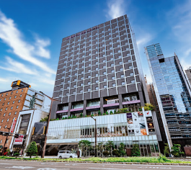
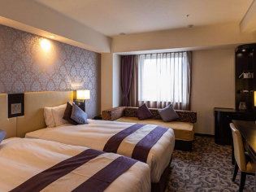
แล้วนำท่านเข้าสู่ที่พัก โรงแรม MERCURE SAPPORO หรือเทียบเท่า

วันที่ 6 สนามบินชิโทเซ่ - สนามบินสุวรรณภูมิ

เช้า รับประทานอาหารเช้า ณ ห้องอาหารในโรงแรม
07.00 น. นำท่านเดินทางสู่ สนามบินชิโทเซ่ (New Chitose Airport) เพื่อเดินทางกลับกรุงเทพฯ
10.00 น. ออกเดินทาง โดยสายการบินไทย เที่ยวบินที่ TG 671
15.50 น. ถึง ท่าอากาศสุวรรณภูมิ โดยสวัสดิภาพพร้อมความประทับใจ

บริษัทขอสงวนสิทธิ์ : รายการทัวร์สามารถเปลี่ยนแปลงได้ตามความเหมาะสม เนื่องจากสภาวะอากาศ, ภัยทางธรรมชาติ, การเมือง, และสายการบิน เป็นต้น โดยมิต้องแจ้งให้ทราบล่วงหน้า โดยคำนึงถึงความต้องการความปลอดภัย และประโยชน์ของลูกค้าเป็นสำคัญ และการบริการของรถบัสนำเที่ยวญี่ปุ่น ตามกฎหมายของประเทศญี่ปุ่น สามารถให้บริการวันละ 10 ชั่วโมง อาทิเช่น เริ่มงาน 09.00 น. ดั้งนั้นจะต้องจบงานภายในเวลา 19.00 น. (ต้องถึงโรงแรมเรียบร้อยแล้ว) การให้บริการในแต่ละวัน ไม่สามารถเพิ่มเวลาการใช้รถบัสได้ ทั้งนี้มัคคุเทศก์และพนักงานขับรถจะเป็นผู้บริหารเวลาตามความเหมาะสม ขึ้นอยู่กับสภาพการจราจร ณ วันเดินทางนั้นๆ

*** ราคาทัวร์ข้างต้นยังไม่รวมค่าทิปคนขับรถและมัคคุเทศก์ท้องถิ่น ***
ท่านละ 1,500 บาท ต่อทิป ต่อผู้เดินทาง 1 ท่าน ทั้งนี้รวมไปถึงเด็ก (ยกเว้นเด็กอายุต่ำกว่า 2 ขวบ)
(โดยขออนุญาตเก็บค่าทิปดังกล่าว ในวันที่ท่านเช็คอินที่สนามบินสุวรรณภูมิ)
